Чураков Константин ИС-209

Практическая Приоритет операций

Текст задания:

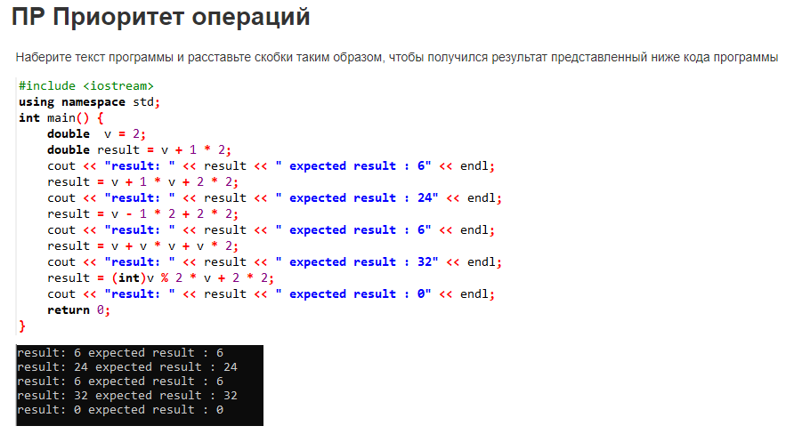

Текст программы:

#include <iostream>

using namespace std;

int main() {

double v = 2;

double result = (v + 1) \* 2;

cout << "result: " << result << " expected result : 6" << endl;

result = (v + 1) \* (v + 2) \* 2;

cout << "result: " << result << " expected result : 24" << endl;

result = (v - 1) \* v + 2 \* 2;

cout << "result: " << result << " expected result : 6" << endl;

result = (v + v) \* (v + v) \* 2;

cout << "result: " << result << " expected result : 32" << endl;

result = (int)v % 2 \* (v + 2 \* 2);

cout << "result: " << result << " expected result : 0" << endl;

return 0;

}

Окно с пройденными тестами:

